# 手机注册登录模块：

游戏新增加注册登录模块，目的为玩家只需要通过手机号即可登录游戏，玩家可以不需要记录密码，只通过手机短信验证码即可

手机登录注册功能上线之后，会通过邮件以及公告告知玩家，让老玩家且没有绑定手机的用户绑定手机，会获得彩金奖励。

# 流程为：

1. 玩家输入手机号及短信验证码，点击登录。
2. 前端将手机号发送给后台，后台从数据库中匹配此手机号是否有绑定的账户，
3. 如果有匹配的用户名，则将此账号的用户名传给前端，前端保存token并保存到本地缓存，使用此账号登入游戏；若没有匹配到绑定此手机号的账号，则后台随机生成一个用户名和一个对应的随机强密码，并将此手机号与新的账号绑定，后台将用户名和随机的密码发给前端，前端记录并保存到本地缓存，使用此账号登入游戏；

注意*手机号登录需要用户名和短信验证码，密码不需要验证， *

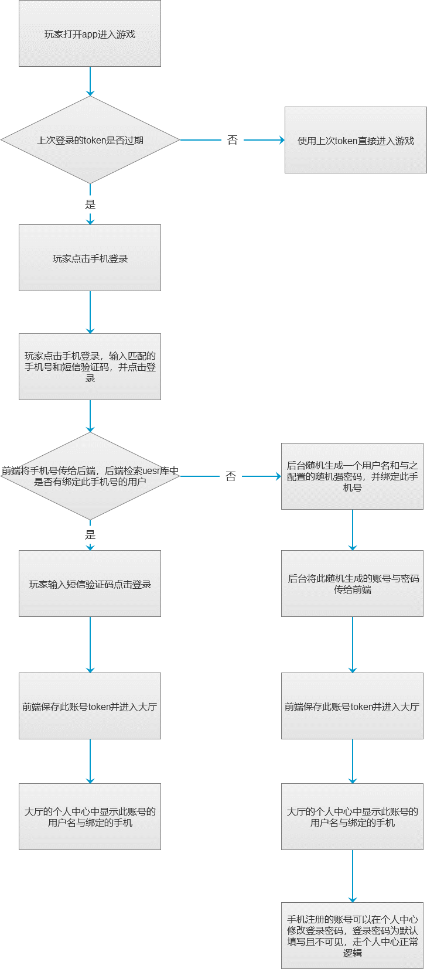

# 分类举例：

1. 对于新用户，且只使用手机登录的新用户，走的为手机注册并且进入游戏的流程。进入游戏后，可以在个人中心中修改登录密码，修改登录密码界面与快捷登录账号逻辑一致，第一次修改时，旧密码为默认填写不可见，且不允许修改，第二次及以后需要填写旧密码修改密码，修改完密码之后玩家通过手机号登录及账号登录用户名和密码，进入的为一个账号

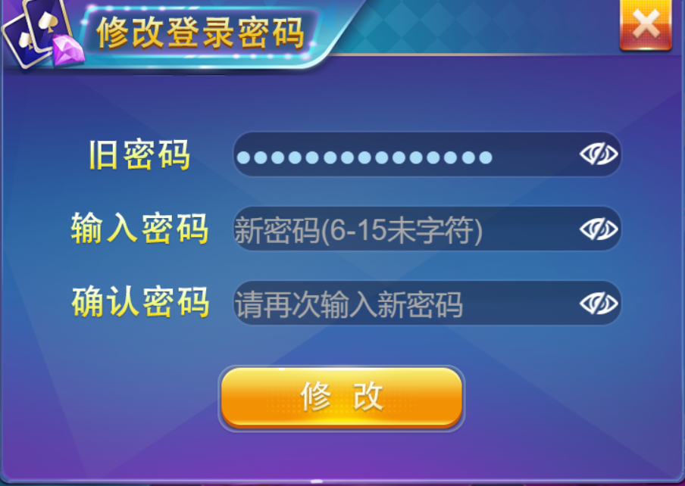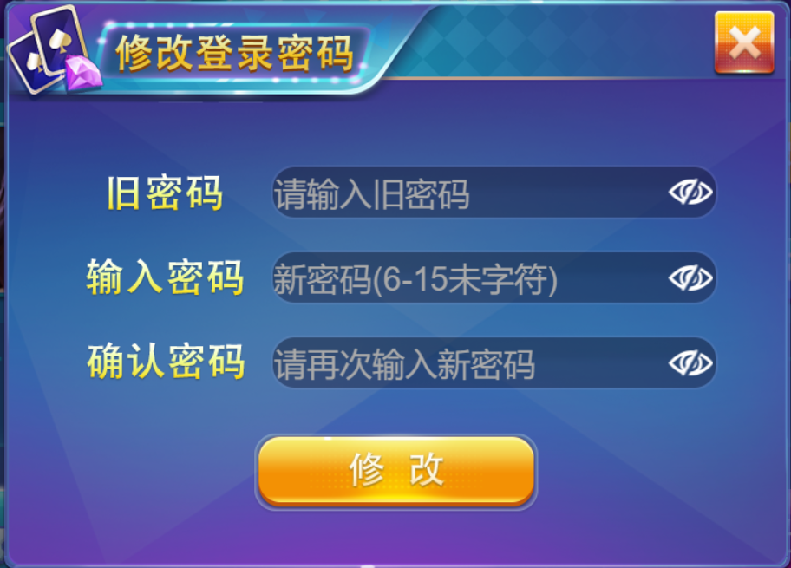

1. 对于新用户，且通过快捷登录进入的游戏账号，可以在个人中心绑定手机号，绑定手机号之后，快捷登录的账号和手机登录的账号为一个账号，若此账号同时在个人中心中修改了登录密码，则快捷登录、手机登录、账号密码登录的账号为一个账号，微信同理
2. 对于老用户，且之前没有绑定过的手机的用户，若此用户仍然通过账号登录，则登录的是之前经常使用的账号A，若他使用手机登录，则因为库中无此手机号，则为一个新的账号B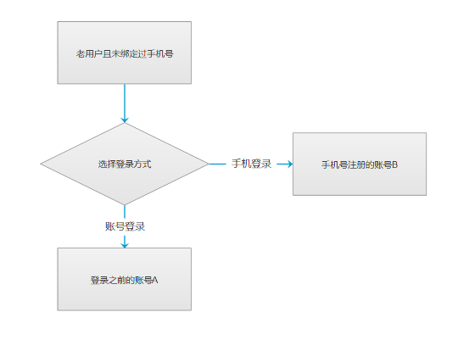
3. 对于老用户，但之前绑定过手机号的用户，若老用户使用之前的手机号获取验证码登入游戏，则手机登录进入的游戏还是之前的账号A

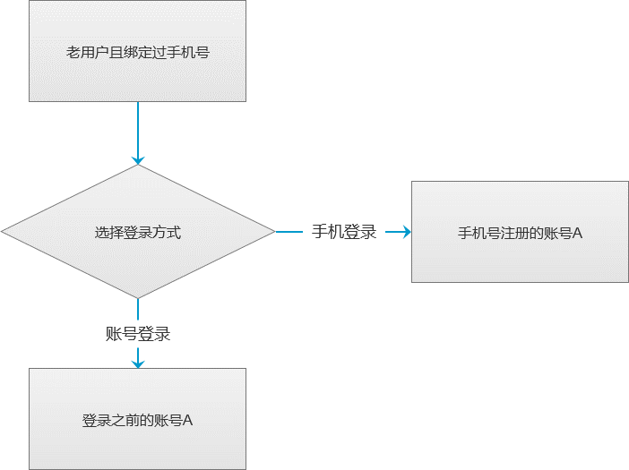

5、老用户，绑定过一个手机号，但是现在使用新的手机号，则此用户使用通过账号登录的为之前的旧账号A，用新手机登录进入游戏为账号B，目前不支持更换手机号功能

注意*手机登录不需要记录设备码，即我可以用我的手机号在我的手机上登录我的账号，也可以用我的手机号在别人手机上登录我的账号。

# 绑定送金功能：

绑定送金有2个入口，1个是个人中心中的绑定手机按钮，一个是大厅下方功能按钮：绑定送金（目前还没有做，需要可添加）

玩家点击两个按钮均会先弹出一个绑定送金的展示界面：

界面中的送金的数额为管端配置，最多支持99元，为美术字。



玩家点击立即绑定会关闭当前界面并弹出绑定手机的界面；点击已经有账号则会打开手机登录界面。



绑定手机号中的数额也为管端配置，但是为程序字。

# 版本迭代：

下个版本中会将手机号作为用户名用来账号登录：

前端工作：调整账号登录界面：用户名输入栏中文字为“请输入手机号或用户名”

后端工作：支持手机号可作为用户名，玩家输入内容发送给后台之后，后台优先于用户名匹配，是否有匹配项，若没有则拿用户输入的信息与手机号进行匹配，若仍然没有匹配到，则提示玩家“用户名不存在”，若用户名或者手机号能匹配到，则进行下一步密码验证。